**插遍防火宣传旗 营造春防氛围**

随着春季来临，气温回升，大风天气增多，森林草原火灾进入高发期。森林草原防火重在预防，预防工作重在宣传，为营造森林防火宣传氛围。为切实做好森林草原防火工作，奈林林场积极行动，组织工作人员在辖区周边道路、村庄附近等重点区域遍插防火宣传旗，悬挂防火宣传条幅。

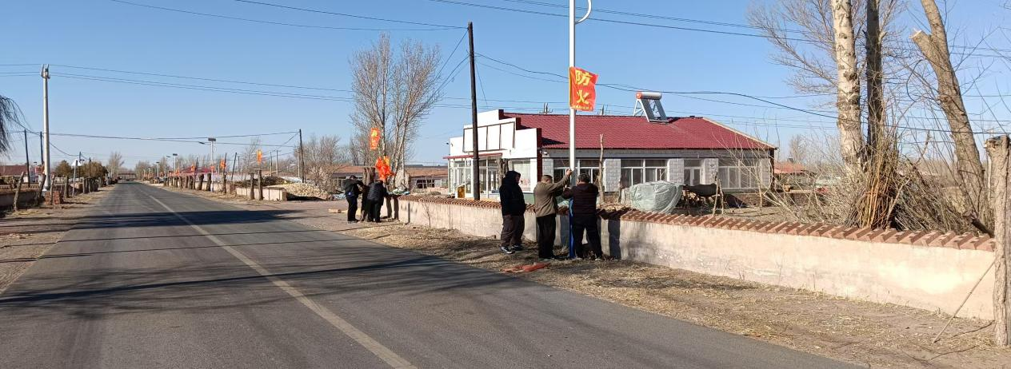

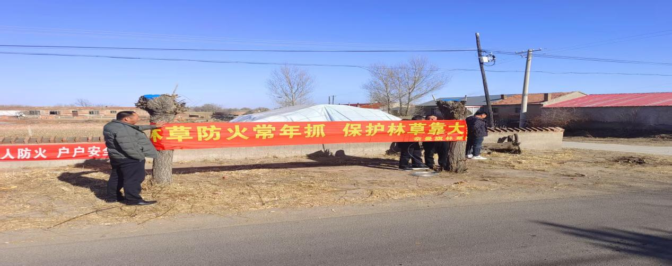

防火宣传旗的安插和宣传条幅的悬挂，不仅是一种警示，更是一道绿色生态安全的屏障。它让森林草原防火意识深入人心，引导群众自觉遵守防火规定，从源头上减少火灾隐患，共同守护我们的绿水青山，为生态环境的可持续发展贡献力量。